Grafiskais pielikums Dzirnavu iela 5, Aknīste

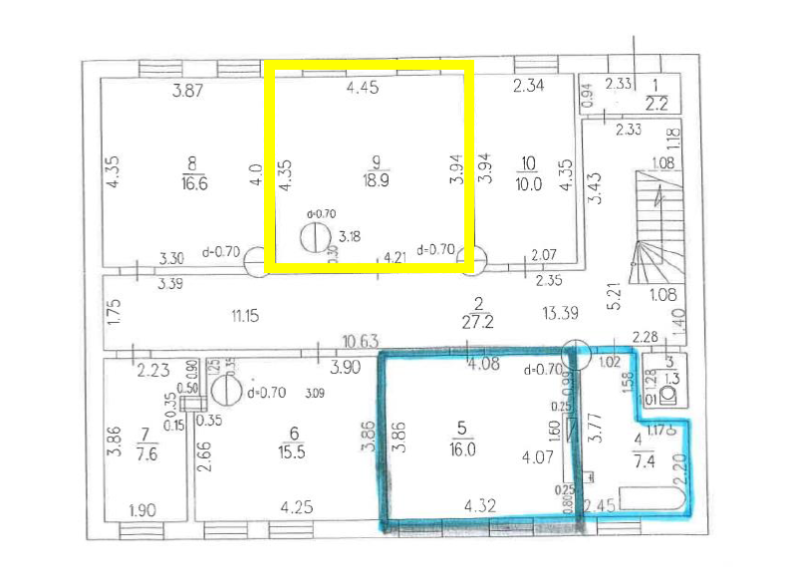
Sagatavoja I. Erte

